2018软件工程课程设计项目简介（15计本.net方向）
2018软件工程课程设计项目简介（15计本.net方向） 1
1软件开发项目实战案例库平台 1
2中小学在线师德考核系统 4
3专业实习信息管理网站 4
4 项目协作开发平台 7
5 在线调查平台 9
6 “我要找家教” 家教信息管理系统 11
7 “我要找工作” 就业信息管理系统 11
备注 13
项目小组人员安排 13
任务与人员分工 13
进度安排 14
课程考核方式及成绩评定办法： 14

1软件开发项目实战案例库平台
通过该平台，普通用户可上传软件项目案例，按照统一的采集标准提交到系统。然后由专家进行筛选、评估和审核，经过认真整理与编辑，形成规范的软件案例，并对案例给出专家评论。此案例库可用于教学，又可供学生在实践时作参考，使其迅速获得项目开发经验。
要求上传的软件项目案例提供以下信息：名称、系统规模（大、中、中小、小、微型）、行业类型、适用范围（课堂、实验、反模式、参考）、开发周期、简介、内容、系统背景、系统目标、需求规格说明书、系统设计说明书、源程序、用户使用手册、其他附件等。（加粗部分可提供图文或附件）
除游客外，用户都需经过注册后，由管理员审核后方可使用本平台。
管理员可查看所有案例，专家可查看与修改所有案例。
学生可查看除源程序、其他附件之外的案例信息。
普通用户可查看与修改自己上传的案例。
游客可查询、查看所有案例的名称、系统规模（大、中、中小、小、微型）、类型、开发周期、简介、内容等信息。
其他功能要求与界面可参照以下商用案例库：
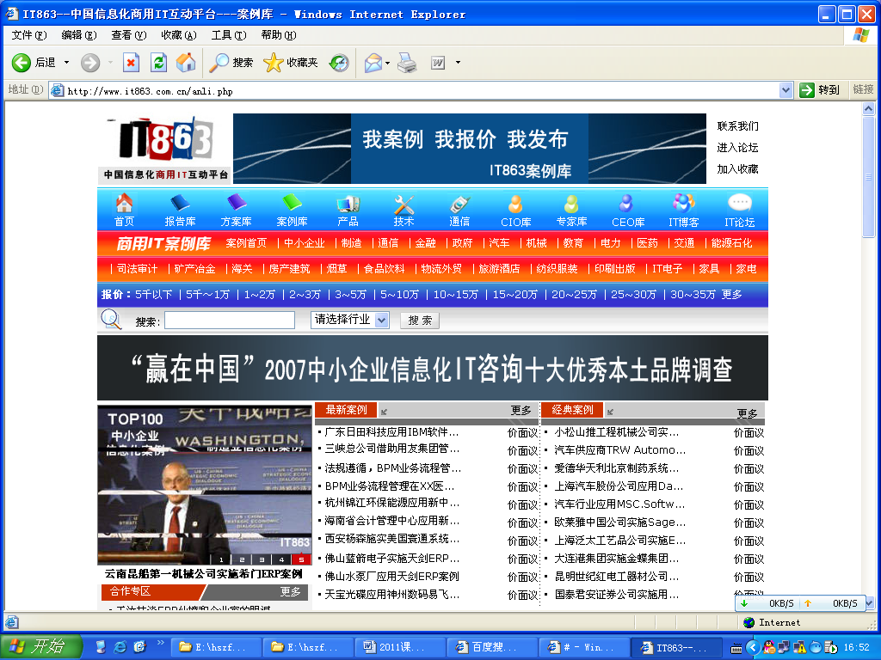
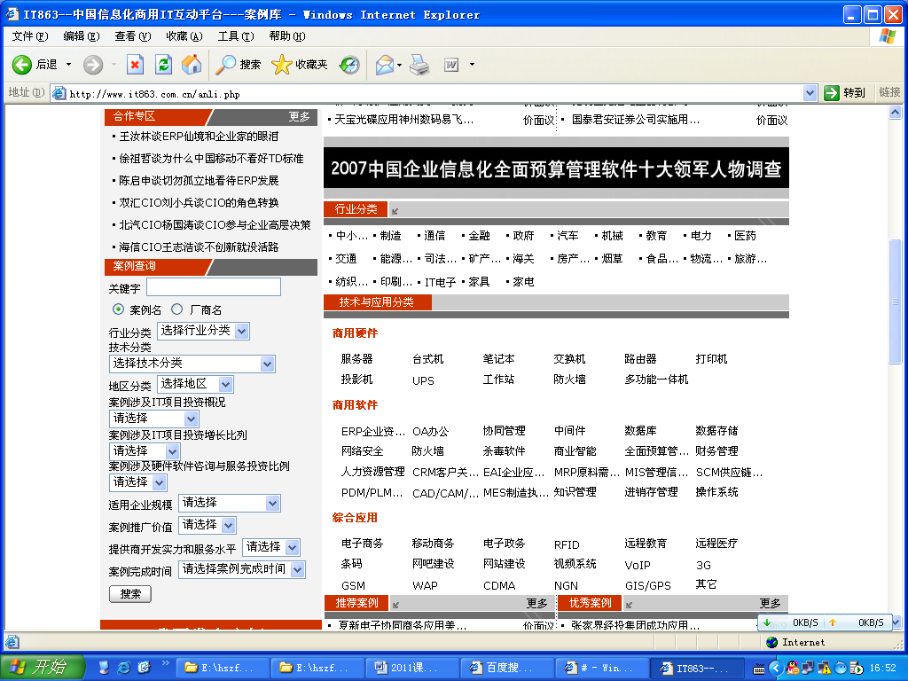
搜索结果：
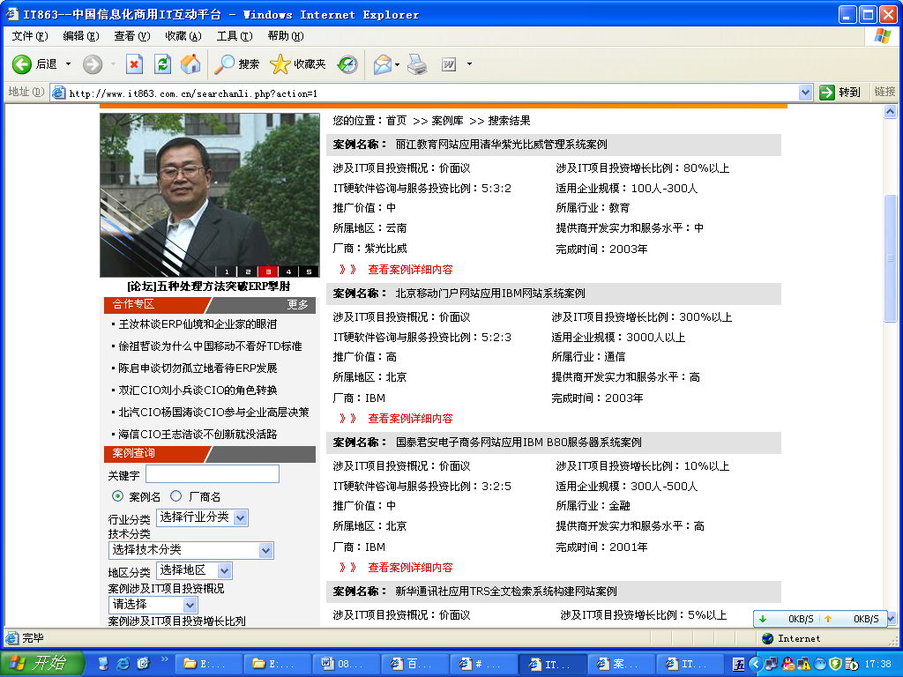
案例详细内容：在案例内容中图文并存。

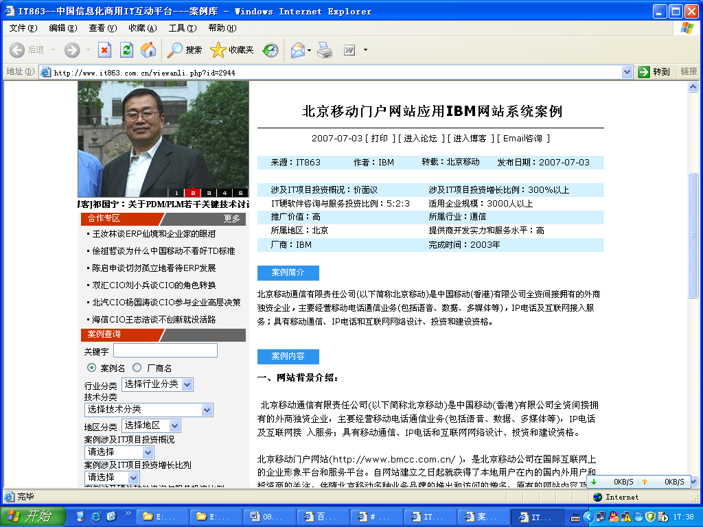
对案例的评论：
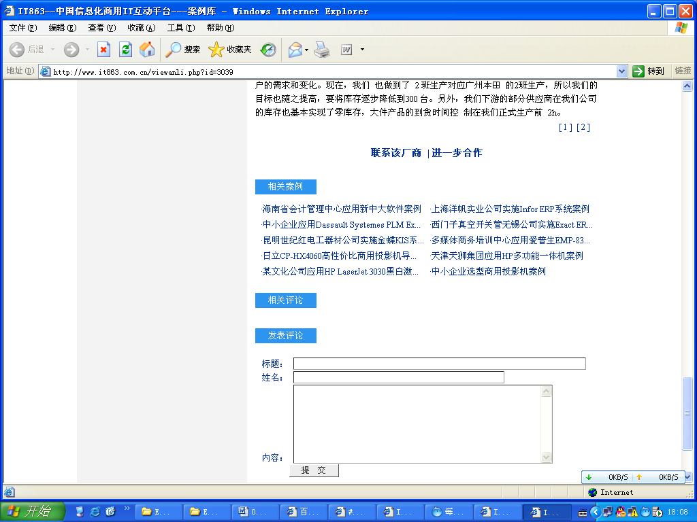

2中小学在线师德考核系统
现在地方教委每年都举行师德考核，为此设计一中小学在线师德考核系统，大致内容如下：
B/S部分实现：管理员：导入和编辑学校、领导、班级、课程、教师、学生等信息；编辑师德考核问卷；设置哪些学生需要填写哪份考核卷以及考核的开始与结束时间。当学生或家长填写考核问卷后，由系统来分别按学校、年级、班级、课程、教师来统计和汇总结果，并给出排名及形象的统计汇总结果。管理员或主管领导可查看相关的统计结果。
学生或家长：按学校、学籍号、密码进行登录，对其下不同的考核卷进行填写，并提交。提交后就不能再次填写。
手机端实现：学生或家长可通过手机填写考核卷；管理员可通过手机查看考核卷的统计结果。

3专业实习信息管理网站
专业实习是高校教学计划的重要组成部分，是加强理论与实践相结合的实践性教学环节。为了提高实习管理效率，现构建一个专业实习信息管理网站。
该平台管理员可发布相关的实习材料：实习大纲，实习计划、实习安排、实习管理办法等。实习基地单位、实习岗位的信息、实习过程中重要通知、实习生的意向调查以及实习生实习详细信息的登记等都可通过该网站进行记录。
单位信息如下：
单位全称 | 温州蓝天能源科技股份有限公司
招聘部门 | 技术开发部 |  | 招聘负责人 | 潘海粟 | 单位电话 | 88616098-8026
手机 | 13706656391 | QQ号码 | 3314167546 | E-mail | 3314167546@qq.com | 邮政编码 | 325025
联系地址 | 温州经济技术开发区金海一道460号
单位性质 | □国家机关/事业单位 □国有企业 √民营/私营/个体企业  □中外合资/合作 □外商独资 □其他
单位介绍 | 温州蓝天能源科技股份有限公司（股票简称“蓝能科技”，股票代码“835708”） 成立于1997年，是国内率先专门研制与生产加油机微机控制器与加油站网络管理系统的专业公司。公司主要产品有撬装式LPG、CNG、LNG整站加注设备；电动汽车充电桩；LNG船用加注站、气化站; 燃油加油机；尿素加注机；IC卡、ＩＤ多站联网管理系统；液位仪控制系统；工业用大流量管道控制系统等。属国家高新技术企业，荣获浙江省“重合同、守信用企业”称号；并属首批百家诚信企业。
校内联系人 | 黄素珍，15825677088
实习岗位的信息：
单位全称 |  | 温州蓝天能源科技股份有限公司
招 聘 岗 位 |  | 人 数 | 专 业 | 具体要求（性别、地域、英语等）
计算机软件开发人员 |  | 3 | 计算机、电子、机电一体化等专业 | 1、熟悉MS SQL server数据库；2、熟悉.net MVC，Winform；3、熟悉C++
软件、电子产品测试人员 |  | 3 | 计算机、电子、机电一体化等专业 | 有英语口语基础或能PCB绘制优先
待遇  (详尽) | 1.实习期工资： 2500-3500  2.转正工资（扣除五险一金个人承担金额） 3500以上 转正后年薪 5万-20万  3.工作时间：8小时工作制，每周单休  4.住宿: 免费提供住宿（1-4人间、独立卫生间、有热水、空调、wifi）  5.福利待遇：提供社保，节日礼金，7-9月高温补贴，春节半个月假期，婚假，产假等，  免费工作餐， 茶会，定期团队出游。表现优异者公司有股权激励。  6.工作娱乐：厂区环境优美，公司提倡人性化管理，为员工提供乒乓球、台球、篮球、  健身房、阅读室等娱乐设施 。  公司工作环境舒适，工作氛围融洽，学习机会多，发展空间大，希望喜欢挑战的你加入！
备 注
实习通知：
有关实习材料上交时间的安排
实习结束后，请各位上交以下材料：
- 实习日记
- 调查报告
- 成绩鉴定表
5、实习个人小结：100字左右（给大家写评语用，主要写在实习时具体做些什么事），手写、打印均可。
上交时间：在2017年3月1日中午1：00前到学校交给***老师。（具体地点电话联系。电话：**********）

以下为目前相关的实习事务的说明：
在实习之前，实习负责人发布实习单位及岗位的信息，参加专业实习的学生各自联系相关实习单位。然后要求每个学生填写“实习意向调查表”。
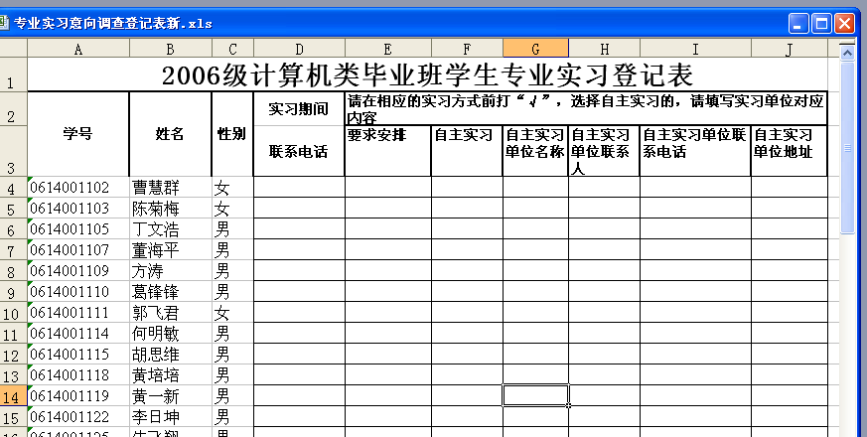
填写后，由班长发给实习负责人。
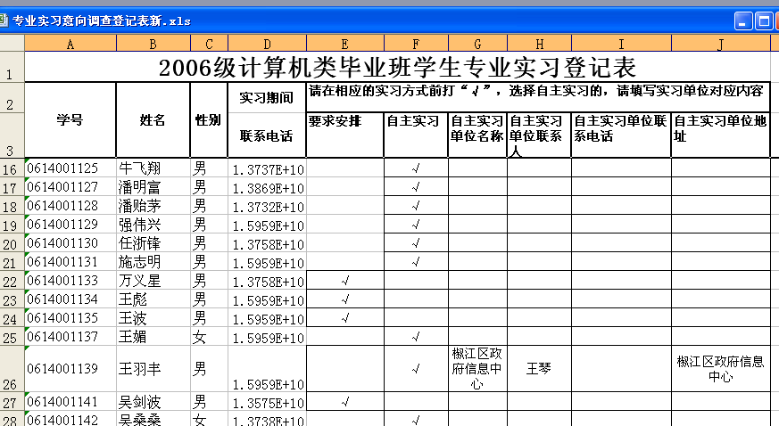
实习负责人收到后，统计各班要求安排与自主实习的人数。并且根据学生实习情况来指定校内指导师。（如果学生是在校实习基地实习的，则实习单位的校内联系人就作为校内指导师。一个指导师可指导的实习生数不超过10人。）
发“实习大纲、实习计划、实习安排、实习管理办法、实习指导师职责”等文件给接下来担任实习指导师的教师。
实习指导师、实习学生参加实习动员大会，会上宣布“实习大纲、实习计划、实习安排、实习管理办法”等。
会后，学生开始去单位实习，同时填写自己的实习单位信息以及实习岗位发给校内指导师。
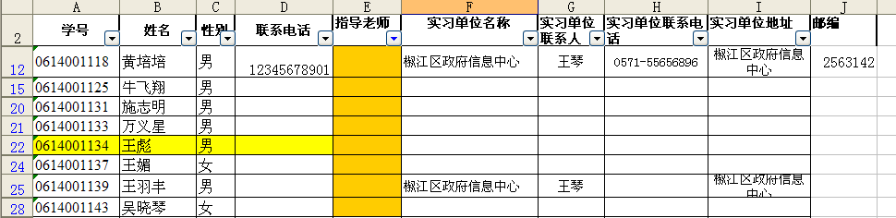
指导师汇总后，发给实习负责人。
在实习过程中，学生每天得填写实习日记（由日期、标题、内容、心得等组成；实习日记的内容与心得各不少于100字）。
实习结束，学生得写一份实习调查报告和实习总结。（分别不少于2000字。）
在实习中期，实习负责人会根据学习的实习信息来对学生实习情况进行抽查：可能打实习单位电话或去实习单位了解学生的实习情况，并进行记录。
在实习过程中，实习指导师联系实习生，了解实习生的情况，并填写联系表：
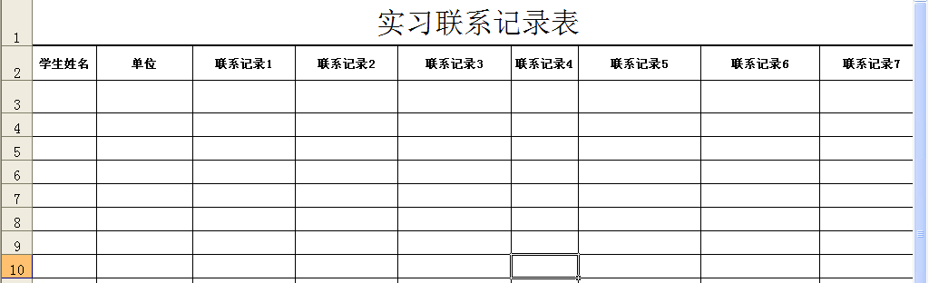
在实习结束后，教师上交实习联系表。
指导师根据学生的实习情况，对每个学生写出实习评语，给出实习成绩，填写到成绩鉴定表中。并且总结本次的实习情况：包括实习单位的意见建议、实习工作的主要收获和存在的问题、实习工作评价及对实习工作的意见、建议。

项目协作开发平台
本项目协作开发平台主要针对个人或团队的周期项目，以项目协作的方式及时做好工作计划、并汇总执行过程中的进展，推进项目的执行。
- 管理员发布项目（包括项目名称、简介、详细描述、项目要求、开放有效期、开发时间、每个子任务或阶段进度要求、开发人数限制、开发组数限制等）
- 开发者组成项目组，由项目组负责人选择项目，并且作好每个开发者的任务内容、工作量估算与开发时间计划。计划制定后，每个成员可看到自己的相应项目情况。
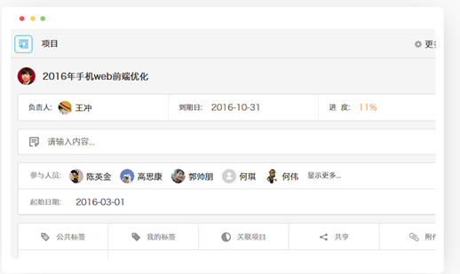
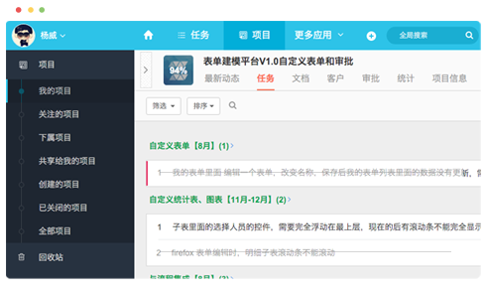
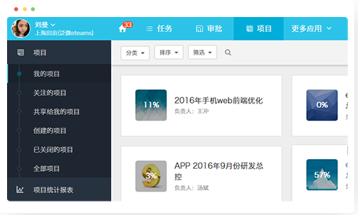
- 项目执行过程中，项目开发人员按各自的任务提交过程成果，可以每天提交，进行版本管理。本项目组中成员可查看及下载本项目组的过程成果，但不能修改他人成果。平台可根据开发者提交的过程成果来估算个人的任务完成率，以及项目的任务完成率。管理员可查看及下载所有项目的成果以及相关统计。
- 项目执行过程中，项目组内的成员可以在平台上进行即时的沟通，沟通的内容最后汇总到项目的最新动态中。
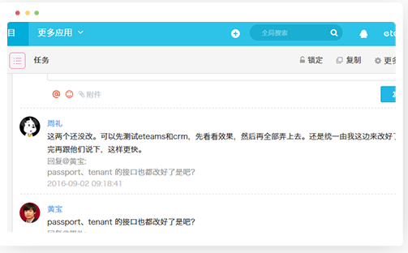
- 项目总结：项目组完成项目，并且就项目过程中的思路、心得想法以及成员的成效情况给出总结。
以上界面参考http://www.eteams.cn/product/goal 泛微移动办公云OA

5在线调查平台
网上调查平台是一种在网站上给用户提供设置调查问卷并且实时可统计调查结果的平台。此平台可给各类用户使用，调查活动的发起者只要在网站上设置一个调查问卷，就可以在全国乃至全世界范围得到访问者的反馈信息，通过统计分析可以得出有用信息并提供决策支持。
系统要求：
（1）为实现更人性化的操作，调查系统的问题可以分为单选和多选和自由回答三种情况。见图1和图2。
（2）用户调查时需要防止一个用户多次提交调查表的情况。
（3）提交调查问卷后可以查看调查结果信息（包括已调查率、各项比例等等），调查结果可以使用图形化界面更直观的显示投票信息。
（4）管理员可以通过后台进行调查问卷的添加、修改和删除等操作，并可对调查问卷进行开始与截止时间的设置。并对调查问卷的结果进行统计。见图2。
（5）管理员可以设置相应问卷的被调查人群，可将被调查人群的信息以XLS文件的形式导入。
（6）在任何时候，管理员可对调查问卷的结果进行查看与统计，可以是实名统计也可以是匿名统计，且统计结果可导出为XLS文件。见图2。

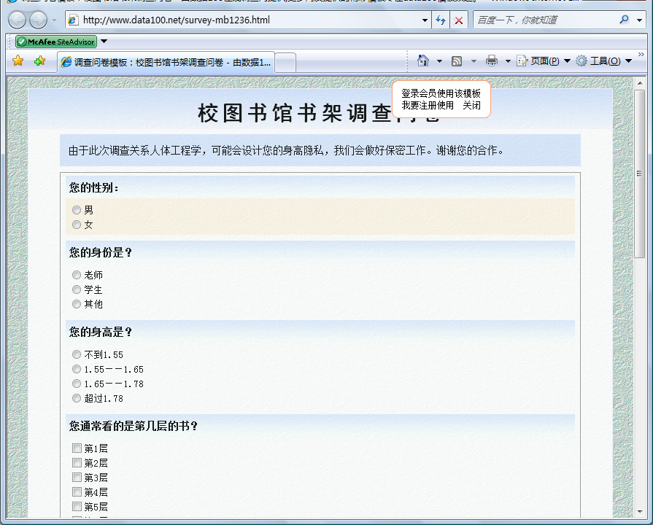
图1 调查问卷

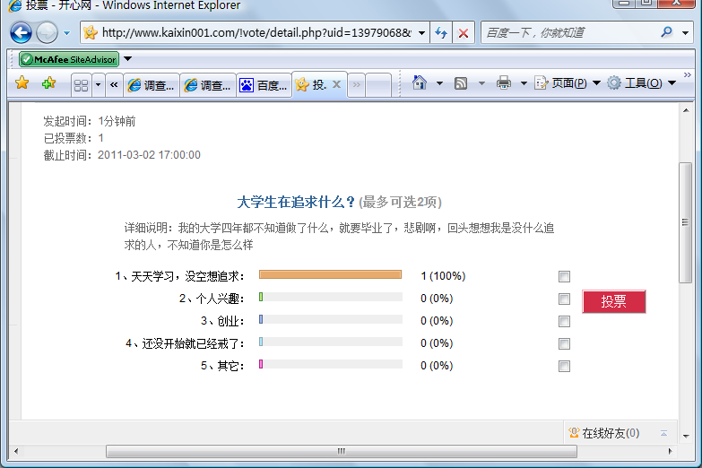
图2 调查问卷及结果

6 “我要找家教” 家教信息管理系统
“我要找家教”家教信息管理系统，着力于解决日益增长的家教需求，让需求双方能在这个平台上找到各自需要的信息。
在该平台中，家长、家教员都要进行实名注册（包括身份证、学生证、学历证明、简历等）。管理员进行审核后，家长可以根据自身的实际需求登记家教信息（孩子的年级，课程，时间段，提供价格），家教员可以在平台中登记自己的授课信息（课程，年级，时间段，期望价格）。两者提交的信息需要经过管理员审核之后才能发布。信息发布后，系统会自动根据其需求信息匹配系统中存在的简历，供其选择联系。同样的，家教员保存授课信息后系统会提供部分与其描述相符的家教信息，供其选择投递。家教事务成功之后自动生成家教记录，双方还可在平台中能互相进行点评。另外，系统提供发布者和家教员讨论的自由言论社区。用户可以在该社区自己发帖，提出自己的疑问，同时也可以进行回复互相讨论。

7“我要找工作” 就业信息管理系统
“我要找工作”就业信息管理系统，主要针对高校大学生毕业找工作的一个信息平台。
在该平台上，用人单位发布要招聘人员信息，比如：
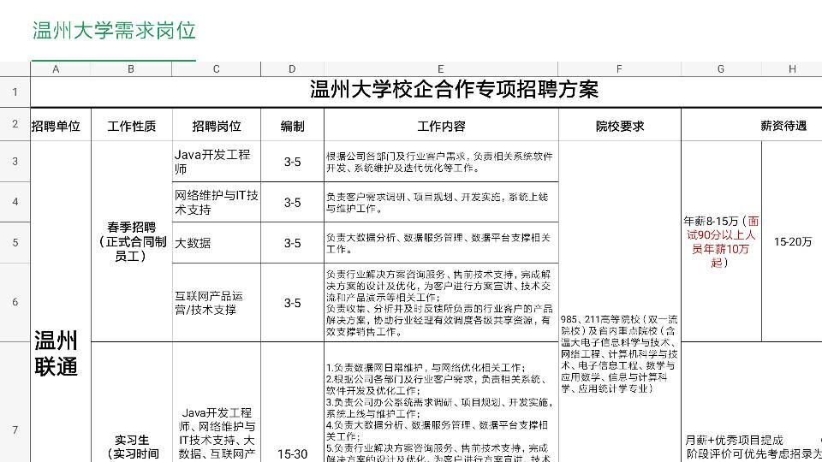

或者：浙江魔豆科技有限公司，成立于2015年，是浙江创力电子股份有限公司（股票代码：831429）旗下全资子公司。公司专业从事计算机软件、互联网、物联网技术的开发和应用，致力于为客户提供专业化、定制化、全面信息可视化的产品及系统集成服务、通信技术服务。现招聘软件开发，软件测试各5名。
管理员可发与就业相关的通知和信息，比如：
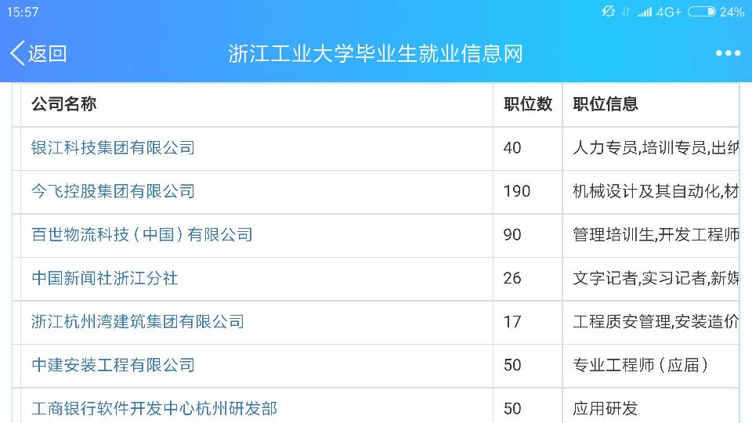
高校毕业生发布自己的就业意向：****，计算机专业，java开发，工作地：杭州，月薪7K以上，简历。当有合适的单位后，在系统里登记相应的就业信息:单位名称，岗位，是否专业相关，工作地，月薪，凭证等。（凭证可以是三方或合同的照片）
此外，该平台提供多样化的信息匹配，帮助用人单位和毕业生快速找到相应的就业信息。管理员可以按学校、专业、班级等来查询、统计学生的就业信息、就业率、就业质量等。
在这个平台上使用的用户都需要实名注册和管理员审核，高校学生可由管理员批量导入。

备注
以上提到的只是每个系统的基本要求，请大家从用户的角度来分析系统的功能，（比如，有些功能不仅在ＰＣ上，而且还要在手机端实现，在管理员的角度还需要统计、排序、提醒、警告等功能）并根据此来进行设计、实现。

项目小组人员安排
一个项目总共需人员4-5人，具体阶段要求如下：（其中有一人兼项目经理，进行人员之间的协调，5人组需实现移动端APP）
一、需求分析+总体设计：
- 写出软件需求规格说明书，要求写出系统需求简要说明书，画出系统的数据流图（也可画出系统的用例图、活动图）。
- 进行系统总体设计，总体设计包括功能设计和数据库设计。
  - 对于功能设计要求给出模块结构图（SC图）、各模块功能概述；
  - 对于数据库设计要求撰写数据库设计报告，在其中详细给出所建立的概念模型（E-R图）、逻辑模型（关系模式描述）以及在具体的DBMS中实现的数据库（给出数据库类型和名称、各表的详细定义、完整性要求以及基本模拟数据）。

二、详细设计+编码：
1.进行系统详细设计，包括界面设计和算法设计。
- 对于详细设计，要求用设计工具（程序流程图、盒图、PDL等）描述出关键算法的设计思想。
- 对于界面设计，设计工具不作限制。
2.编码
实现系统的各个功能，对系统的各个模块进行集成。并修订测试发现的问题。
- 上交源程序
- 上交用户手册
- 上交系统运行过程的录像。

三、测试：（由需求分析人员来兼）
写出测试计划，然后对系统的各个模块进行测试，写出测试分析报告。

任务与人员分工
说明：假设一个系统分为4个功能：功能1，功能2，功能3，功能4。
人员有4人：A，B，C，D
功能1：需求分析→总体设计→详细设计→编码→测试
相应人员： A A B B A
功能2：需求分析→总体设计→详细设计→编码→测试
相应人员： B B C C B
功能3：需求分析→总体设计→详细设计→编码→测试
相应人员： C C D D C
功能4：需求分析→总体设计→详细设计→编码→测试
相应人员： D D A A D

进度安排
15计本软件工程课程设计进度安排表 2018.6
周次 | 第1周（8:30-11:30,12:30-15:30）
天数 | 周一 |  |  |  | 周二 |  | 周三 |  |  |  | 周四 | 周五
课时 | 1－4 | 5-8 |  |  | 1-8 |  | 1-4 |  | 5-8 |  | 1－8 | 1－6
任务 | 确定小组与个人任务 | 需求分析与总体设计 |  |  | 需求分析与总体设计 |  | 需求分析与总体设计 |  | 自主安排 |  | 讲解需求分析与总体设计的成果  、详细设计与编码 | 讲解需求分析与总体设计的成果、  详细设计与编码
周次 | 第２周
天数 | 周一 |  | 周二 |  |  | 周三 |  |  |  | 周四 |  |  | 周五
课时 | 1-8 |  | 1-4 | 5-8 |  | 1-4 |  | 5-8 |  | 1-6 |  |  | 1-4
任务 | 详细设计与编码 |  | 自主安排 | 测试/讲解详细设计与编码的成果 |  | 自主安排 |  | 测试/讲解详细设计与编码的成果 |  | 测试/讲解详细设计与编码的成果 |  |  | 演示系统

课程考核方式及成绩评定办法：
1．学生组相互评价为H： 界面10 答辩成绩20 工作量20 技术难度20 实现功能30
学生团队评价结果：去掉一个最高分和一个最低分，得平均分（H）
2．教师评价为T ：T=每个人的工作质量*50%+每个人的文档材料*50%
3．学生组内自评为Z：按实际工作情况来给分：工作难度：30分 工作量：70分
在本组内，自评分数从高到低，本组成员总分为0分。排中间，得0分；从中间往前排名，分别得1、2、3分；从中间往后排名，分别得-1、-2、-3分。如果全组成员自评分都相同，则都得0分。
4.考勤K：考勤记总分的10分。
个人总分Y=（H*0.3+T*0.7+Z）*0.9+K。

